Mariusz Wieczorek

mariusz.wieczorek@kabat.pl

Streszczenie

Tworzymy aplikacje webowej z wykorzystaniem szablonu .Net Core MVC  
Omówienie powstałej struktury plików  
Co to jest Areas  
Klasa Startup.cs i metody Configure i ConfigureServices,  
Klasa Program.cs – punkt startowy aplikacji

asp.net Core

Utworzenie aplikacji z szablonu

**Tworzymy Aplikację ASP.NET Core**

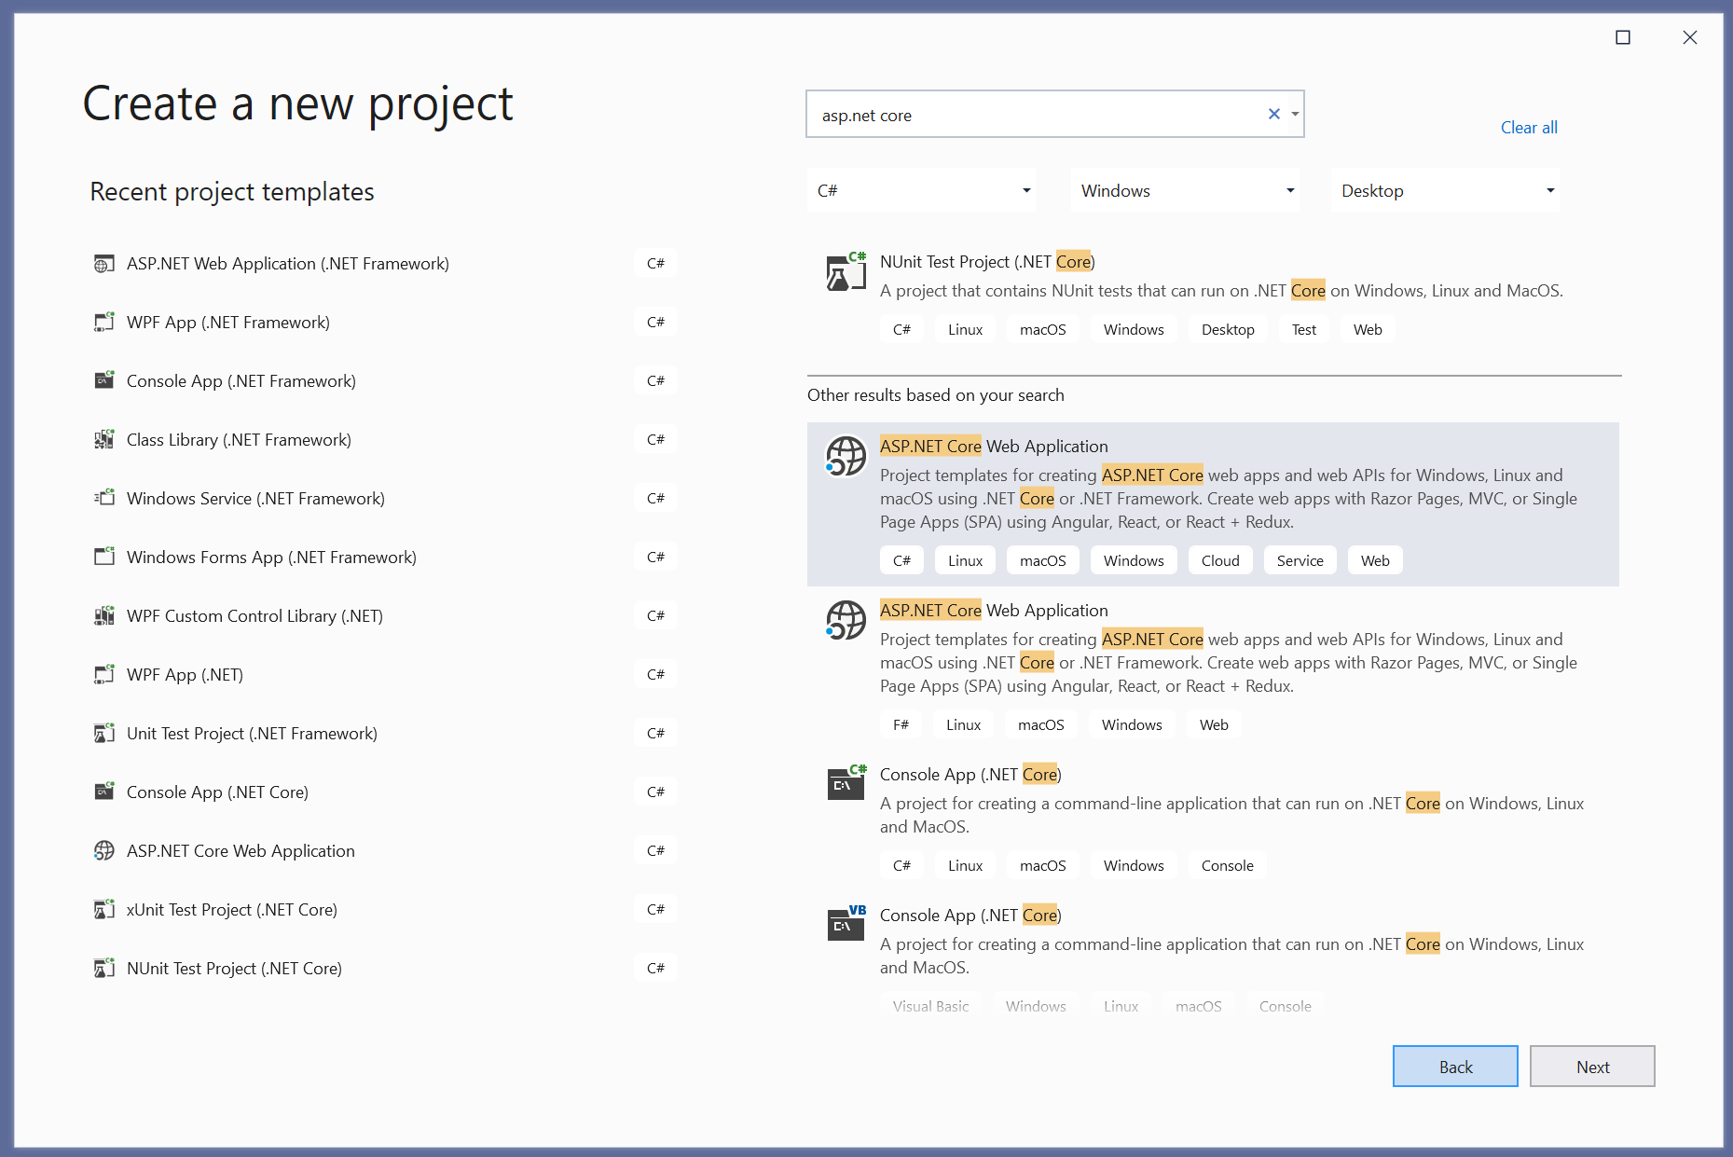

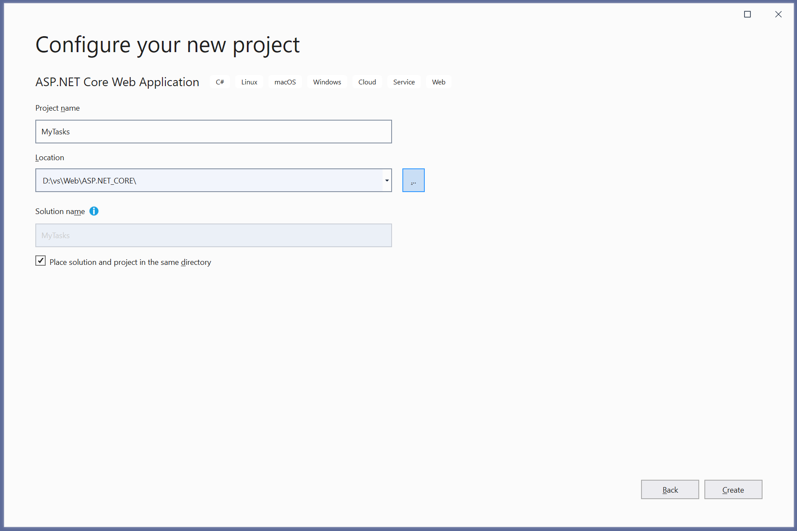

Ustawiamy aplikację webową ASP.NET ze wzorcem MVC  
Wybieramy dodatkowo Autentykację, aby wygenerował się odpowiedni szablon

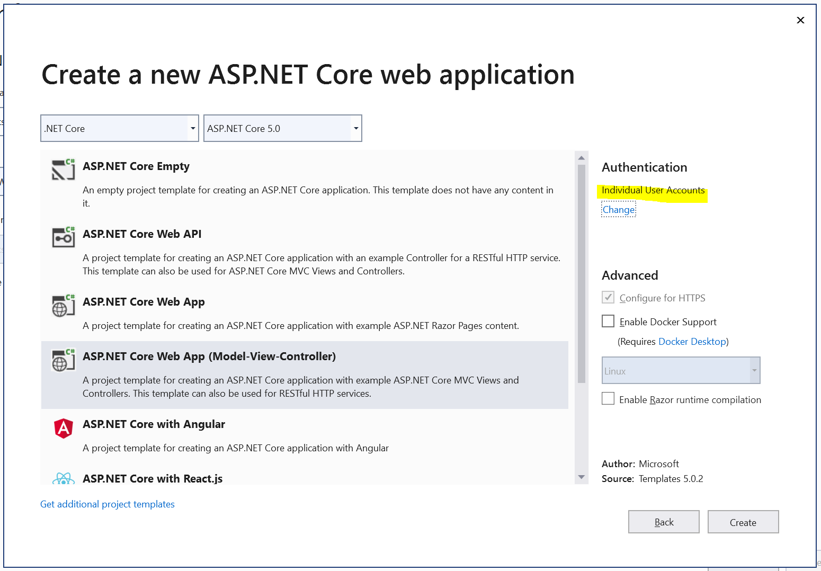

Powstała struktura jest bardzo podobna do zwykłego ASP.NET, jest jednak kilka zmian.

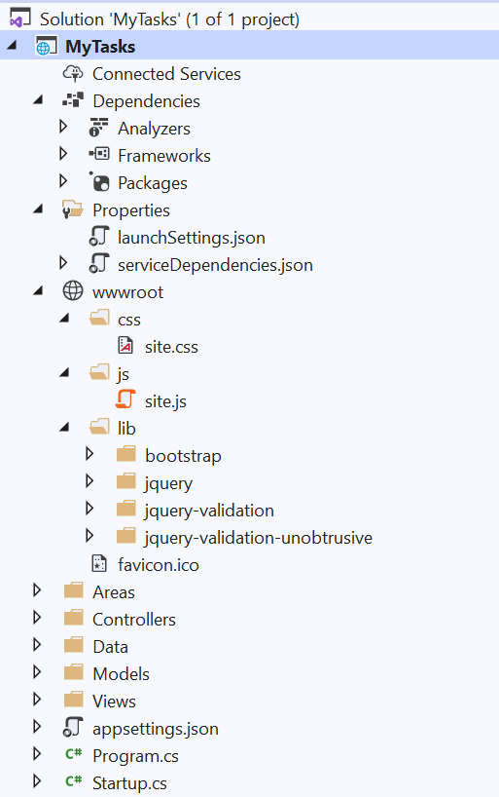  
  
W Dependencies – referencje do bibliotek zainstalowanych w projekcie

W properties – dwa pliki – pierwszy z informacjami uruchomieniowymi, a drugi z opisanymi zależnościami.

W [www.root](http://www.root) są tu zarówno skrypty javascript, pliki css jak i biblioteki javascript zainstalowane w projekcie, oraz favicon.ico

Areas – obszary, strefy. Jeśli nasza aplikacja się bardzo rozrasta, to możemy ją podzielić na moduły.  
Np. system księgowość ma moduł faktury, użytkownicy, podatek itd. Możemy wydzielić faktury do jednej strefy np. Invoice. Będą tu katalogi zawierające modele widoki i kontrolery.

Nasz projekt zawiera już zarządzanie użytkownikami, ale nigdzie nie widać kodu za to odpowiedzialnego. Został on właśnie wydzielony do osobnej strefy Identity

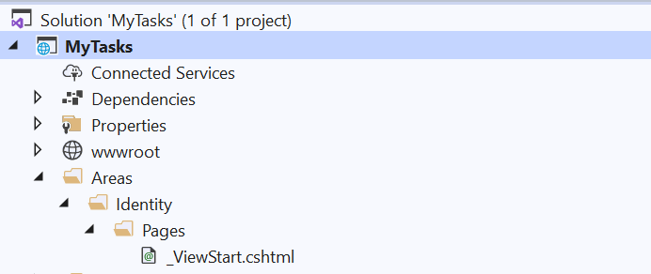

Możemy tę strefę przywrócić do naszego projektu – klikamy prawym przyciskiem na projekt, następnie wybieramy Add i New Scaffolded Item

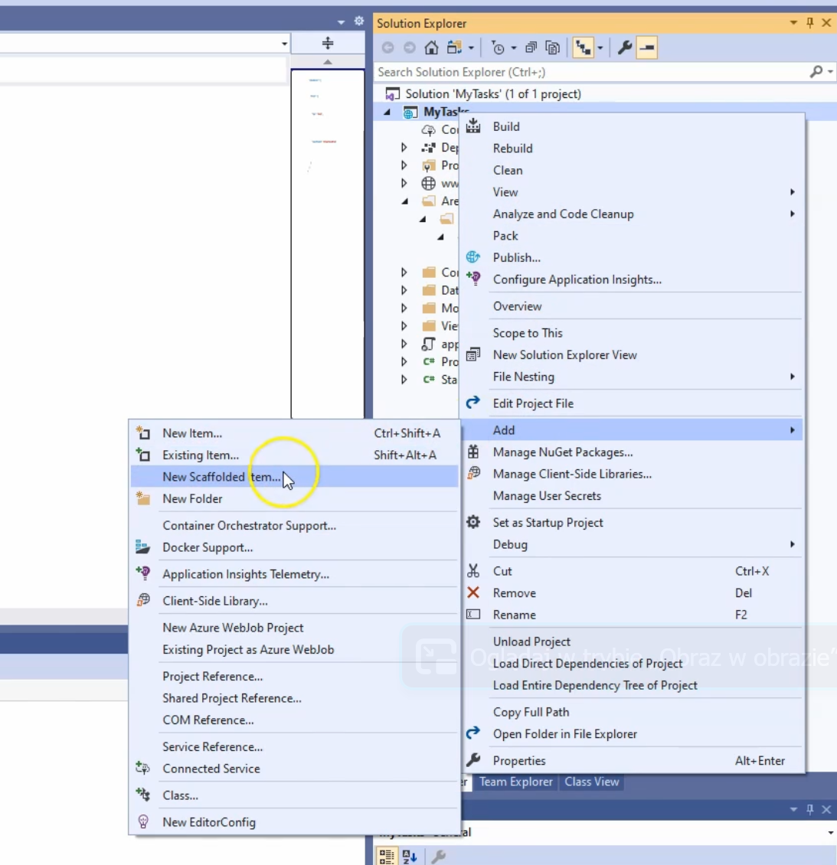

Wybieramy Identity

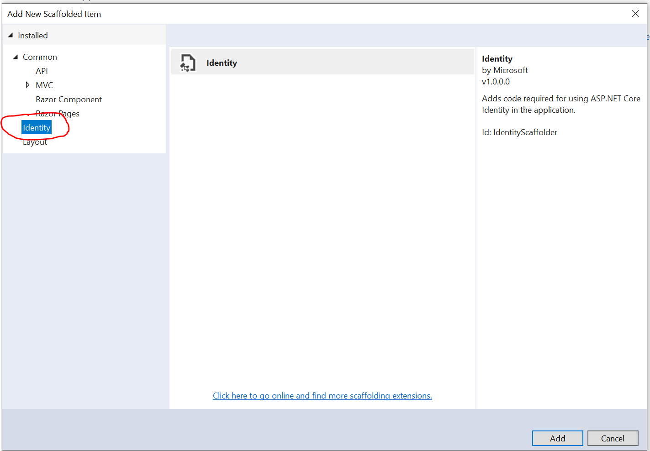

Możemy wybrać wszystkie pliki, które chcemy dodać do naszego projektu, na górze osobny layout,  
dla tego obszaru , następnie wybieramy datacontext

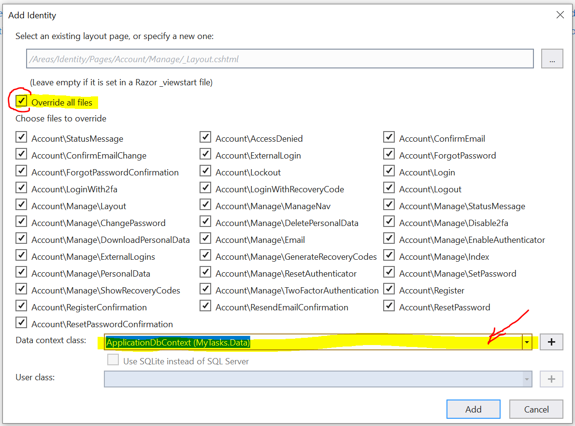

Pojawi się mnóstwo nowych plików  
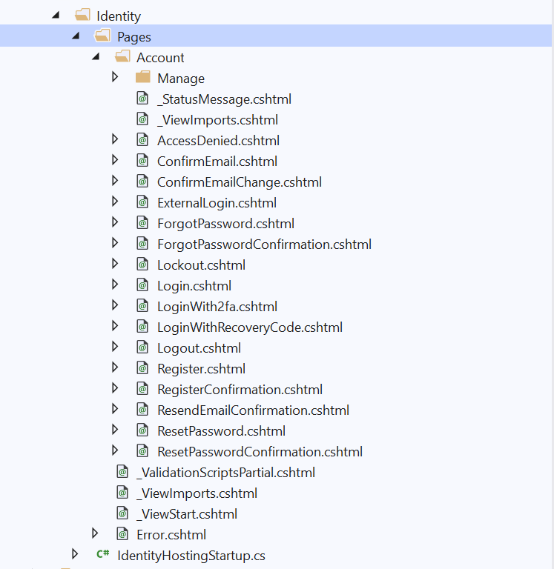

Pliki te są trochę inne niż w MVC, są napisane w Razor Pages wprowadzony w ASP.NET 2.0  
Składnia przypomina MVC, ale jest trochę inna.  
Widoki Razor rozpoczynają się od @page, sprawia to ,że plik jest akcją MVC i obsługuje żądania bezpośrednio, bez przechodzenia przez kontroler.

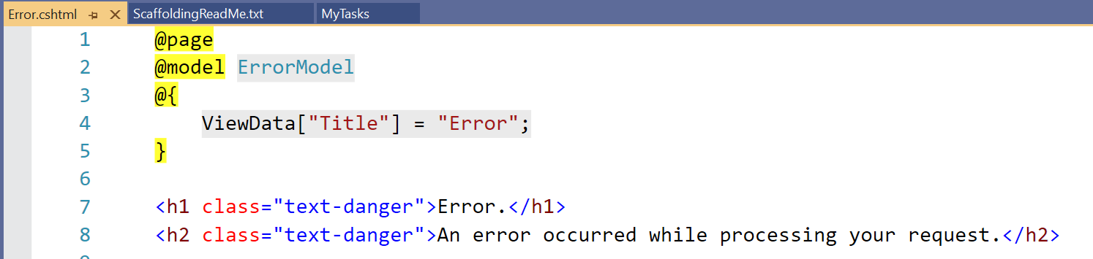

Pliki w folderze pages dzielą się na dwa, pierwszy to strona Razora, oraz druga część z rozszerzeniem cs i tu mamy c#



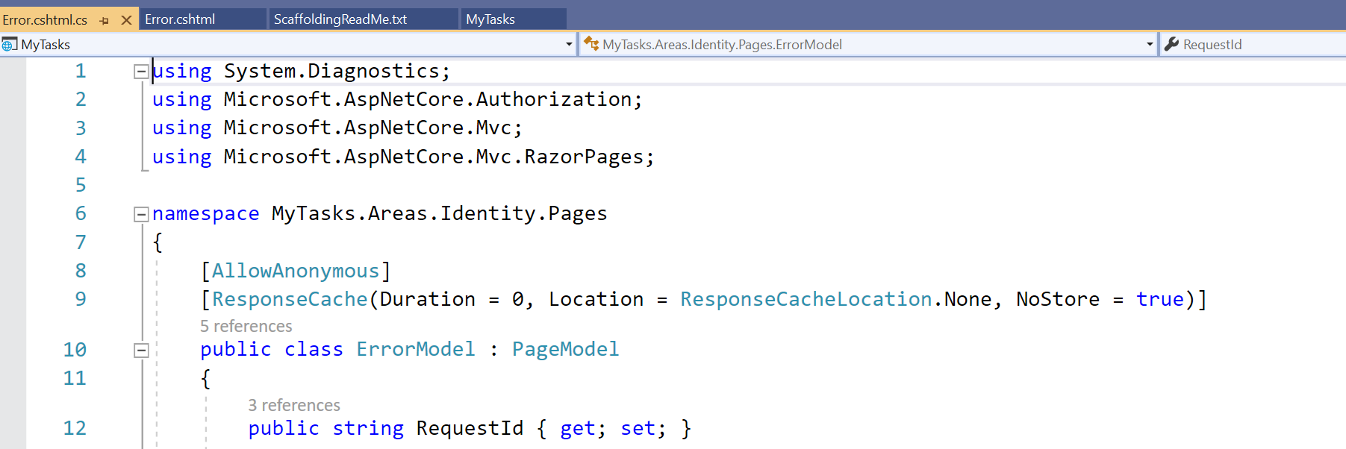

Nie będziemy tego kodu potrzebować, usuwamy wszystko za wyjątkiem _ViewStart.cshtml

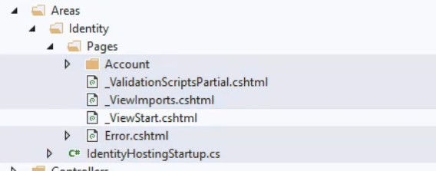

Tak, że zostaje tylko ViewStart

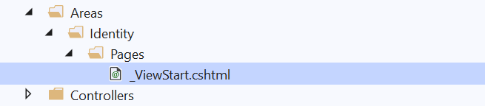

Dzięki temu nasz Layout będzie wspólny we wszystkich stronach naszej aplikacji.  
Jeżeli w przyszłości chciałbyś zrobić jakieś zmiany w zarządzaniu użytkownikami, to musimy zostawić ten cały katalog.

Następnie mamy standardowo folder dla kontrolerów, katalog Data gdzie mamy pliki z migracjami oraz ApplicationDbContext.cs z entity framework core.  
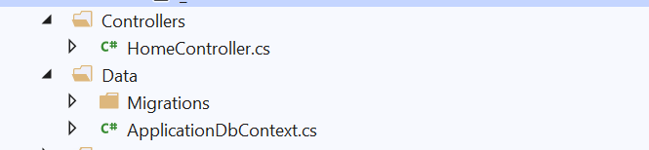

Dalej standardowo Modele i Widoki, bez zmian

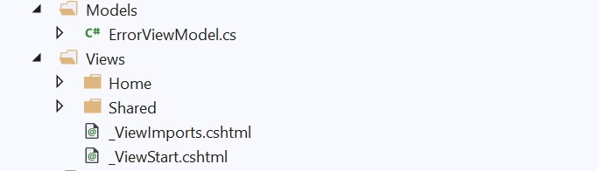

Następnie zamiast pliku Web.config w formacie xml’a mamy appsettings.json

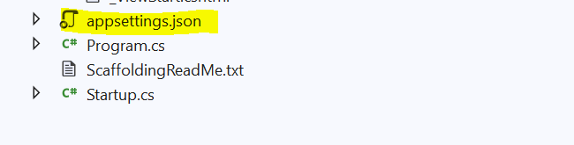

Plik ten jest już na wstępie podzielony na dwa pliki, jeden produkcyjny, drugi rozwojowy



Oraz Program.cs i metoda Main(), od której startuje nasza aplikacja.  
Konfiguracja serwera www, główny folder treści, integracje z IIS, definiuje klasę startup  
oraz buduje i uruchamia skonfigurowany obiekt webhost

|  |
| --- |
| public class Program  {  public static void Main(string[] args)  {  CreateHostBuilder(args).Build().Run();  }  public static IHostBuilder CreateHostBuilder(string[] args) =>  Host.CreateDefaultBuilder(args)  .ConfigureWebHostDefaults(webBuilder =>  {  webBuilder.UseStartup<Startup>();  });  } |

Startup.cs

Na koniec Startup.cs, który służy do skonfigurowania i uruchomienia aplikacji.

|  |
| --- |
| public class Startup  {  public Startup(IConfiguration configuration)  {  Configuration = configuration;  }  public IConfiguration Configuration { get; }  // This method gets called by the runtime. Use this method to add services to the container.  public void ConfigureServices(IServiceCollection services)  {  services.AddDbContext<ApplicationDbContext>(options =>  options.UseSqlServer(  Configuration.GetConnectionString("DefaultConnection")));  services.AddDatabaseDeveloperPageExceptionFilter();  services.AddDefaultIdentity<IdentityUser>(options => options.SignIn.RequireConfirmedAccount = true)  .AddEntityFrameworkStores<ApplicationDbContext>();  services.AddControllersWithViews();  }  // This method gets called by the runtime. Use this method to configure the HTTP request pipeline.  public void Configure(IApplicationBuilder app, IWebHostEnvironment env)  {  if (env.IsDevelopment())  {  app.UseDeveloperExceptionPage();  app.UseMigrationsEndPoint();  }  else  {  app.UseExceptionHandler("/Home/Error");  // The default HSTS value is 30 days. You may want to change this for production scenarios, see https://aka.ms/aspnetcore-hsts.  app.UseHsts();  }  app.UseHttpsRedirection();  app.UseStaticFiles();  app.UseRouting();  app.UseAuthentication();  app.UseAuthorization();  app.UseEndpoints(endpoints =>  {  endpoints.MapControllerRoute(  name: "default",  pattern: "{controller=Home}/{action=Index}/{id?}");  endpoints.MapRazorPages();  });  }  } |

W projekcie mamy wbudowany kontener dependency injection, możemy go skonfigurować w metodzie ConfigureServices()

W Metodzie Configure() możliwość skonfigurowania potoku http  
reakcja na wyjątki aplikacji w zależności czy to środowisko produkcyjne czy deweloperskie,  
udostępnianie statycznych plików w wwwroot, domyślny routing